**UNA NOCHE POR PACO**

**dedicato a Paco De Lucia**

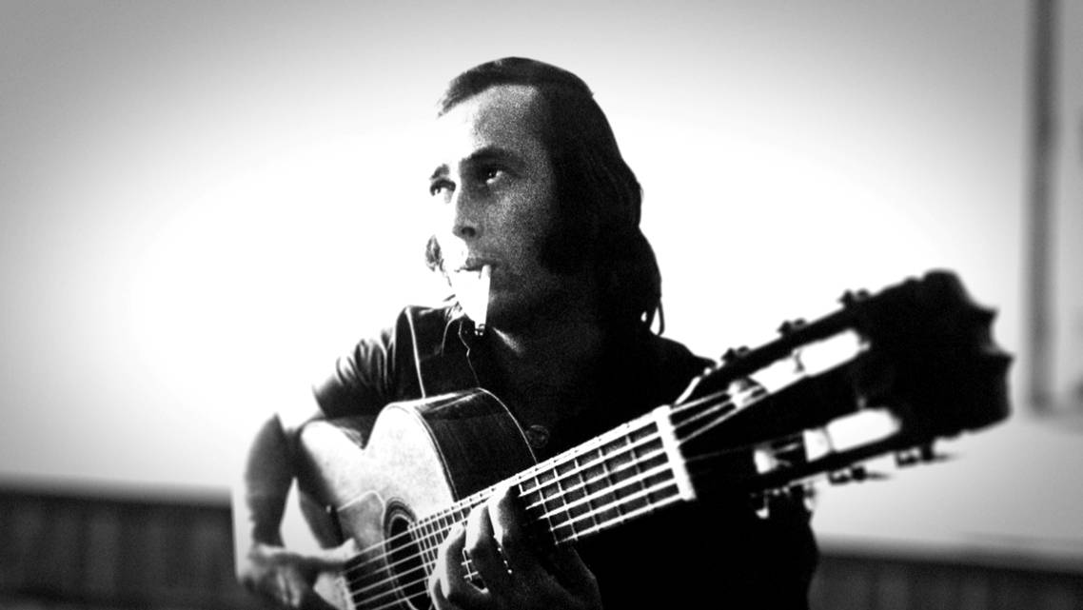

**UNA NOCHE POR PACO è un progetto che vuole celebrare il mitico chitarrista Paco de Lucia, un omaggio che chiamerà sul palco alcuni tra i migliori protagonisti della scena flamenca, artisti che lo hanno amato ed accompagnato in diversi momenti della sua carriera e vita personale.**

Ad aprire la serata ci sarà **il noto pianista** **Chano Dominguez** **con il suo quartetto flamenco** formato da Jose Ruiz Motos "Bandolero" (percussioni), Daniel Navarro (bailaor) e Blas Cordoba (cantaor), che ripercorreranno le tracce del celebre disco *Diez de Paco*, il disco registrato da Dominguez e Jorge Pardo nel 1994 per celebrare il maestro Paco De Lucia.

È un'occasione per ringraziare il chitarrista di Algeciras per aver pioneristicamente unito il *duende* a un *feeling* musicale ben definito. L'idea è quella d'interpretare la musica di Paco de Lucia senza la chitarra, con musicisti che lo capiscono, ma lo suonano in un'altra maniera.

Dominguez fu uno dei precursori nel fondere il flamenco al jazz - anche grazie all'ispirazione di Paco - e questa fusione fu una vera sorpresa per il modo in cui suonava: nuovo, non classificabile e, comunque, familiare. **Seguirà sul palco il Sexteto por Paco** per celebrare il leggendario chitarrista di flamenco attraverso il suo acclamato sestetto formato dal nipote Antonio Sánchez (chitarra), José Fernández (chitarra), Israel Suárez "Piraña" (percussioni), Antonio Serrano (armonica), David de Jacoba (voce) e Antonio Moreno "Polito" (bailaor).

Il nucleo della band fu formato nel 2004 per la registrazione di *Cositas Buenas* con cui Paco de Lucia vinse un Latin Grammy, e divenne da allora un catalizzatore di giovani eccezionali talenti, alcuni dei quali presenti in questo progetto.

"Per noi è un omaggio a un genio, un maestro, un compagno di tante avventure e qualcuno che amiamo molto", dice Antonio Sanchez, figlio del fratello maggiore Paco. "In questo progetto ognuno di noi contribuisce con la propria parte per celebrare Paco e la sua opera".

Antonio Sanchez nel 2010 si unì allo zio come seconda chitarra, sostituendo l'allora stella nascente del flamenco Niño Josele. Per quanto riguarda la differenza tra lo zio Paco e il leader Paco, Sanchez dichiara: "Paco era sempre lo stesso, sul palco, per strada o in casa era molto umile e con un grande senso dell'umorismo. Quando questo gruppo suonava con lui, c'era una grande complicità tra tutti noi: sguardi, sorrisi, cenni di comprensione. C'era comunicazione senza parole. Era molto simile a una famiglia".

**A completare questo omaggio sarà presente anche Curro Sánchez Varela, figlio di Paco** e direttore del documentario ***Paco de Lucía: La Búsqueda***. Il documentario racconta la storia del grande chitarrista attraverso diverse interviste condotte tra il 2010 e il 2014, un viaggio vitale che inizia la prima volta che Paco prende in mano una chitarra nella sua casa di Algeciras a soli 7 anni, e che culmina con la composizione del suo ultimo album, *Canción Andaluza*. Più di 60 anni d'investigazione, di ricerca musicale, per andar oltre il conosciuto e trasformare il flamenco da fenomeno marginale a mondiale.

**I GRANDI CLASSICI DELLA MUSICA INTERNAZIONALE**

**THE GREAT INTERNATIONAL CLASSICS**

**FILMS | JAZZ | SWING**

Un grande concerto che proporrà il meglio della musica internazionale da film, jazz e swing.

Un’importante formazione di musicisti italiani **l'HJO ORCHESTRA** si esibiranno per l'importante evento siciliano con una selezione di altissimo livello.

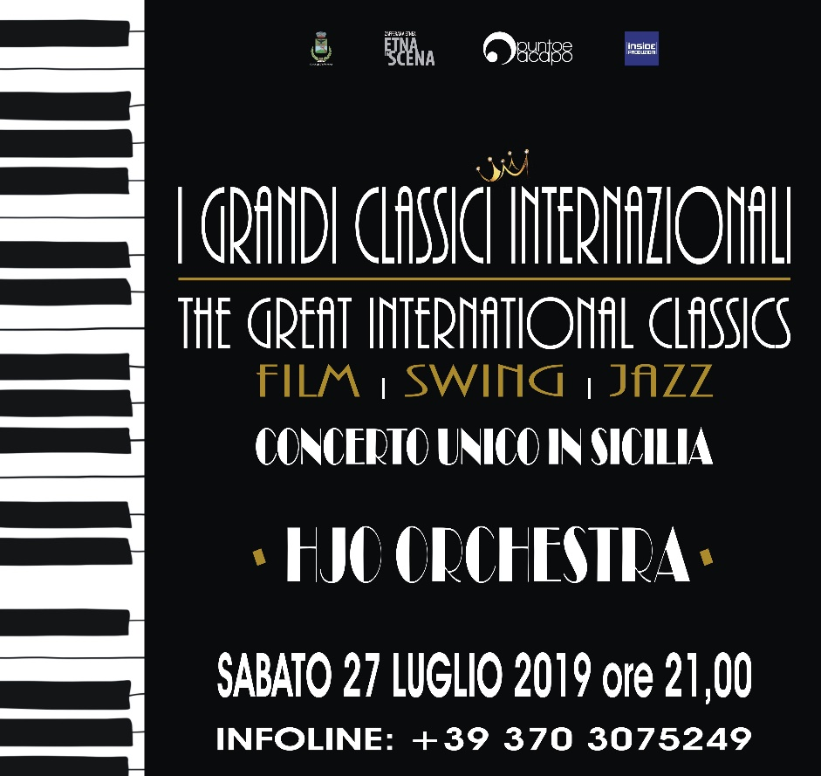

**FIRE & LIGHT DEL TEATRO DEL FUOCO ®**

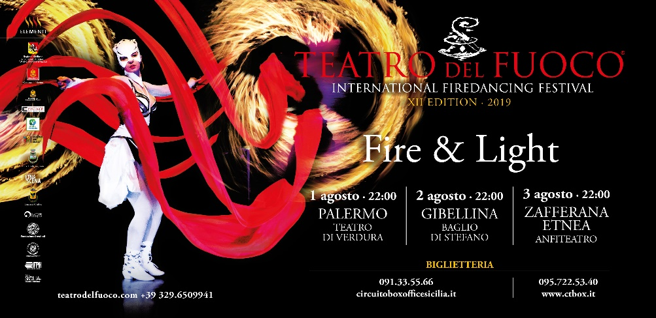

Quando il fuoco crea l’arte.

La luce ed il fuoco sono simboli di rivelazione, intelligenza, creazione ed emozione.

La Straordinaria arte del movimento dei danzatori e acrobati si combinano in perfetta sincronia con la più recente tecnologia, lasciando il pubblico con il fiato sospeso.

Uno show innovativo, giovane ed elegante con effetti speciali affascinanti che rapisce il pubblico in giochi di forme e colori. Un'esperienza aperta a tutti i sognatori.

**SALVO LA ROSA & CARMELO CACCAMO**

**Una storia tutta da ridere**

“Una storia tutta da ridere” è il titolo del nuovo show di Carmelo Caccamo e Salvo La Rosa. Un’intervista davvero sui generis che dovrà fare Salvo La Rosa a Carmelo Caccamo è il filo conduttore di questo spettacolo nel quale Carmelo sarà in scena con la sua band e con alcuni dei suoi più celebri cavalli di battaglia e affronterà con goliardia diversi argomenti, dalla politica ai momenti di vacanza, dai vizi e virtù degli italiani fino alla sicilianità, che a inizio spettacolo disconosce per poi recuperarla al termine. Due ore di spettacolo e risate dove Salvo La Rosa nei panni di giornalista verrà coinvolto in scena da Carmelo e dai suoi personaggi più celebri quali la “signora Santina” e “Nuccio il posteggiatore” con l’obiettivo di scrivere un articolo che racconti appunto “Una storia tutta da ridere”.

**DE ANDRÉ CANTA DE ANDRÉ**

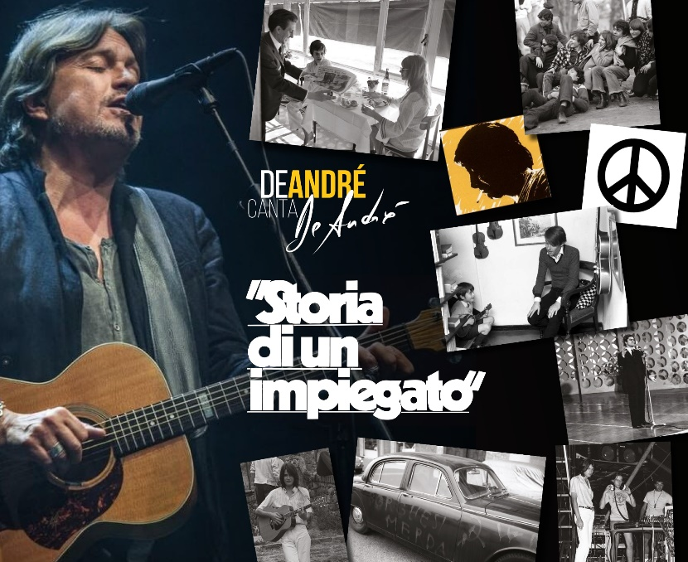

**Grande successo per il tour “STORIA DI UN IMPIEGATO” di CRISTIANO DE ANDRÉ, ispirato al celebre concept album di Faber, che torna così a smuovere le coscienze a 50 anni dalle rivolte sociali del 1968 e a vent’anni dalla scomparsa del suo autore**. **Il tour,** iniziato a novembre 2018, **sta ricevendo ottimo riscontro da parte di pubblico e critica, registrando sold out nei teatri d’Italia e a grande richiesta proseguirà anche in estate!**

**Si aggiunge una nuova tappa alle date estive: il 9 agosto in concerto all’Anfiteatro Falcone Borsellino** (ore 21.30) **a Zafferana Etnea** (Catania) **in occasione della rassegna Etna in Scena!**

**Le prevendite saranno disponibili da domani, venerdì 31 maggio, alle ore 16.00 nei circuiti abituali.**

Dalla Toscana alla Lombardia, passando per Lazio e Sardegna, Cristiano De André attraverserà tutta la penisola, con questo spettacolo di cui è stato scritto«***Un evento destinato a regalare emozioni***», «***Un album che a distanza di cinquant’anni è ancora tremendamente attuale****, e che finalmente ha avuto la considerazione che da subito avrebbe meritato*», «*I testi, le poesie di Fabrizio* ***fanno bene all’anima*** *e Cristiano ha saputo rinnovarle e renderle attuali, confermandone la potenza e la passione. Il pubblico che ha conosciuto Fabrizio c’è ed ora, grazie all’apostolo, conta tanti nuovi fan».*

21 settembre a Piazza della Loggia a **Brescia**

**In “Cristiano De André - Storia di un Impiegato” lo storico disco, arrangiato come una vera e propria opera rock, è affiancato da altri celebri brani di repertorio** come “*Fiume Sand Creek*” e “*Don Raffaè*”, che hanno affrontato il tema della lotta per i diritti, e altre perle, come “*Il pescatore*”, contenute nei progetti discografici di grande successo “*De André canta De André – Vol. 1*” (2009), “*De André canta De André – Vol. 2*” (2010) e “*De André canta De André – Vol. 3*” (2017). La regia dello spettacolo, curata da **Roberta Lena**, è piena di soprese, dai visual, alle luci.

**Cristiano De André sul palco è accompagnato da Osvaldo Di Dio, Davide Pezzin, Davide Devito e Riccardo Di Paola.**

Il tour è prodotto e organizzato da Intersuoni Srl, divisione Booking & Management Unit.

Le prevendite sono disponibili su Ticketone e sui circuiti abituali.

**Cristiano De André, unico vero erede del patrimonio musicale deandreiano, ha attinto dall'immenso repertorio di Fabrizio rileggendo il disco del 1973 sempre più attuale, un concept album sugli anni di piombo e sulla speranza di costruire un mondo migliore.** “*Storia di un impiegato*” racconta infatti il gesto di un impiegato degli anni ’70, animato dal ricordo della **rivolta collettiva del Maggio francese del 1968.** Il Sessantotto non fu tanto una rivoluzione politica, quanto sociale e culturale: anni di “lotta dura, senza paura”, come recitava uno dei tanti slogan, ma anche uno spartiacque tra passato e futuro.

**L’artista ha ardentemente voluto portare in scena quest’opera** (a partire dalla fine del 2018, nel 50esimo anniversario del ’68), **un disco che mette in discussione le basi su cui si fonda il potere.** Arrangiare “*Storia di un impiegato*” ha significato per Cristiano De André **riportare in auge i figli della rivoluzione pacifista**: l’utopia, l’anarchia, il Sogno, da una parte, il Potere, la paura, l’inabissamento delle qualità individuali a discapito delle esigenze globali, dall’altra. Come recita il testo di “Nella mia ora di libertà”: *Certo bisogna farne di strada/da una ginnastica d'obbedienza/fino ad un gesto molto più umano/che ti dia il senso della violenza/però bisogna farne altrettanta/per diventare così coglioni/da non riuscire più a capire/che non ci sono poteri buoni.*

**Cristiano De André e Stefano Melone** (alla produzione artistica)hanno dato una nuova vita musicale alle canzoni del disco, un **suono rock-elettronico**, calibrato sui momenti psicologici del protagonista della storia, dall’iniziale clima di sfida dettato dall’introduzione sui giorni del Maggio francese sino al fallito attentato e al carcere.

Racconta Cristiano De André **«*Dopo che avevo arrangiato l’ultimo concerto del 1998, Fabrizio mi chiese di portare avanti il suo messaggio e la sua memoria. Mi è parsa una bella cosa proseguire il suo lavoro caratterizzando l’eredità artistica con nuovi arrangiamenti, che possano esprimere la mia personalità musicale e allo stesso tempo donino un nuovo vestito alle opere, una mia impronta. Con questo tour voglio risvegliare le coscienze, mio padre diceva che noi cantanti portiamo un messaggio e in questo non posso che appoggiarlo*».**

«*Io sono il bombarolo che dorme dentro me, io sono l’esaltazione del parossismo e delle sue declinazioni. Io sono inferno, purgatorio e poche volte paradiso, io sono tutto questo adesso, nel duemila diciotto, tra poltrone e soliti livori, occhi che non dormono ma dormi-vegliano. Io sono un impiegato e per questo sono il terrorista di me stesso*» **scrive la giovane poetessa Ottavia Pojaghi Bettoni, a proposito della messa in scena di questo live.**

*«Storia di un impiegato è un’opera adatta per capire i sogni di chi credeva in un mondo migliore, di coloro che non si accontentavano di un lavoro qualsiasi solo per sbarcare il lunario. Un disco che anticipa i tempi perché mette in discussione le basi su cui si fonda il potere»* **analizza lo scrittore Alfredo Franchini.**

**MARIO BIONDI**

**DOPO UN STRAORDINARIO 2018 CON OLTRE 60 CONCERTI**

**TRA ITALIA E ESTERO, TORNA LIVE QUEST’ESTATE**



Un 2018 all’insegna del grande successo con oltre 60 date tra Italia ed Estero per il “Mario Biondi Tour 2018” che si è concluso a dicembre nei teatri italiani con il tour insieme ai Quintorigo. Quest’estate torna con alcune speciali serate in Italia, pochi ed esclusivi appuntamenti, dove sarà accompagnato dai sei grandi musicisti, che collaborano con lui da più anni: Federico Malaman (basso), Massimo Greco (piano e tastiere), David Florio (chitarra, percussioni e flauto), Alessandro Lugli (batteria), Marco Scipione (sax), Fabio Buonarota (tromba).

Primo concerto annunciato: Monfortinjazz 2019. Mario Biondi chiude il programma 2019 a Monforte d’Alba, Auditorium Horszowski. Torna per la terza volta nella “sua” Monforte d’Alba, unica presenza italiana di un cartellone straordinario e internazionale.

**NOA IN “LETTERS TO BACH”**



**NOA, una delle voci internazionali più emozionanti, un’artista unica capace di cambiare ed evolversi in ogni progetto**, mantenendo sempre il suo tratto distintivo elegante e raffinato, **torna con un nuovo progetto discografico, “*LETTERS TO BACH*”** (Believe International)**, uscito a marzo.**

**Un disco prodotto dal leggendario QUINCY JONES, in cui Noa riprende 12 brani musicali del compositore tedesco Johann Sebastian Bach e li arricchisce con le sue parole, grazie ai testi in inglese ed ebraico, ispirati a temi che spaziano dalla sfera personale a una più universale.**

**Gli arrangiamenti per chitarra sono stati realizzati da Gil Dor**, collaboratore con cui lavora ormai da anni. Un musica che va oltre i confini di genere musicale e della lingua, una musica capace di parlare al cuore delle persone e di emozionarle, creando un punto di contatto tra di loro. Un omaggio al compositore tedesco unita alla capacità di sperimentare di un’artista che in 28 anni di attività ha saputo attraversare stili e argomenti, sempre in perfetta armonia tra di loro.

Cresciuta tra Yemen, Israele e Stati Uniti, **Achinoam Nini in arte Noa, è una cantautrice, poeta, compositrice, percussionista, relatrice, attivista e madre di tre bambini.**

Insieme al suo storico collaboratore musicale Gil Dor, stimato musicista e co fondatore della Rimon School of Music, **Noa ha pubblicato 15 album e si è esibita nei luoghi più importanti e prestigiosi del mondo** come la Carnegie Hall e la Casa Bianca e ha cantato per tre Papi. **Cresciuta artisticamente sotto la guida di Pat Metheny e Quincy Jones, ha condiviso il palco con leggende come Stevie Wonder, Andrea Bocelli e Sting.**

Oltre che per la sua prolifica attività musicale, **in Israele Noa è nota anche per essere la più importante sostenitrice culturale del dialogo e della convivenza nel Paese con la sua “voce della pace”**. Tra i tanti premi che ha ricevuto figurano: Commendatore dell'Ordine al Merito della Repubblica Italiana (una delle onorificenze più importanti del Paese), Pellegrino della Pace da parte dell’Ordine Francescano di Assisi (premio assegnato in passato a Bill Gates e Madre Teresa), e il Christal Award del Forum Economico Mondiale. Noa è la prima ambasciatrice israeliana dell’Organizzazione delle Nazioni Unite per l'alimentazione e l'agricoltura e fa parte di numerose organizzazioni a favore dei diritti umani e della pace in Israele e in tutto il mondo.